OBJAVA ZA MEDIJE

U HRVATSKOJ AKADEMIJI ZNANOSTI I UMJETNOSTI ODRŽAN 2. HRVATSKI VASKULARNI DAN NA TEMU VENSKA TROMBOEMBOLIJSKA BOLEST

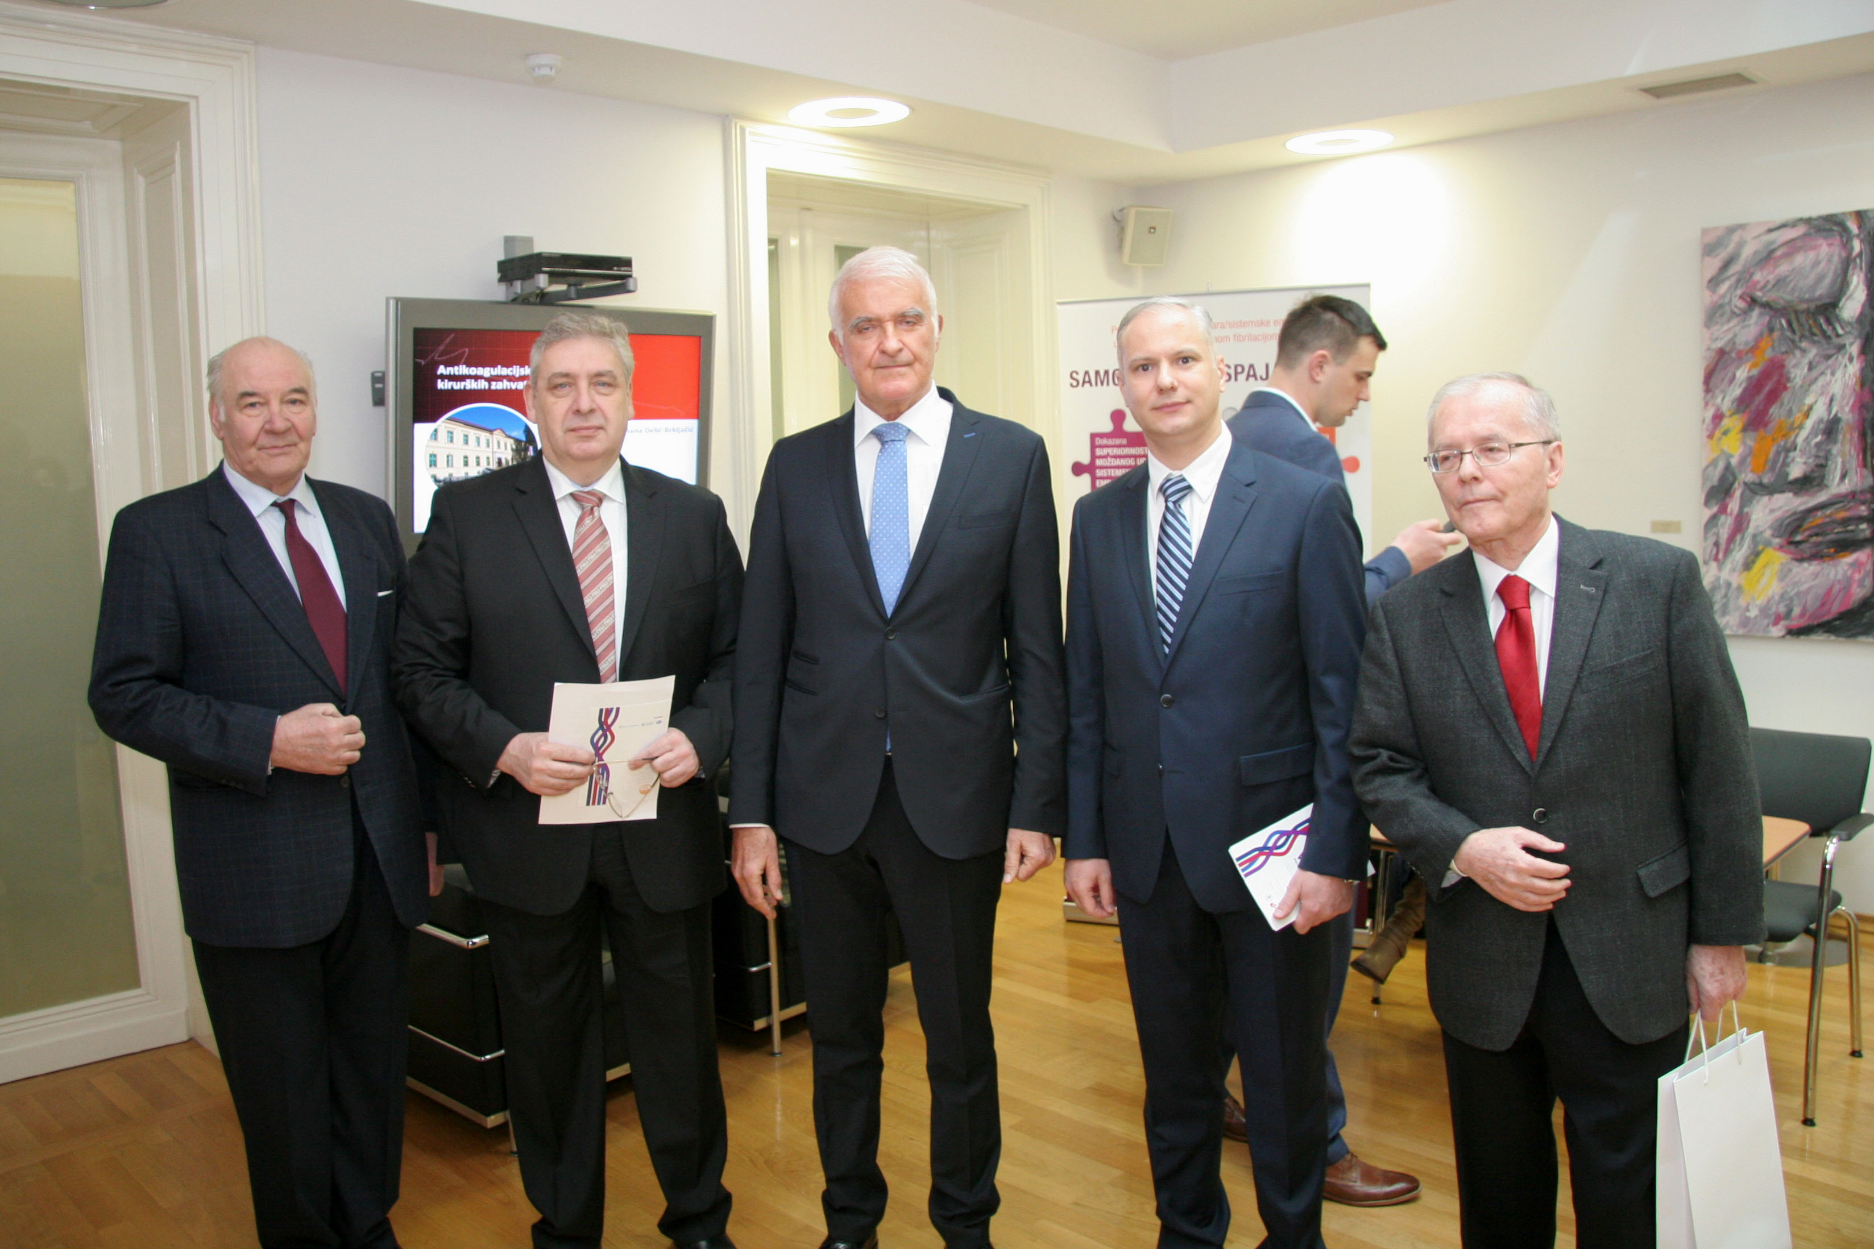

Zagreb, 3. ožujka 2017. – U organizaciji Razreda za medicinske znanosti Hrvatske akademije znanosti i umjetnosti, Kliničkog bolničkog centra Sestre milosrdnice i Hrvatskog kardiološkog društva, u petak 3. ožujka u Knjižnici HAZU održan je 2. Hrvatski vaskularni dan na temu Venska tromboembolijska bolest. Pokrovitelj skupa bila je Radna skupina za aortu i periferne vaskularne bolesti Europskog kardiološkog društva, a idejni začetnik ovog znanstvenog simpozija iz područja vaskularne medicine je doc. dr. sc. Mislav Vrsalović, pročelnik Zavoda za bolesti krvnih žila Klinike za bolesti srca i krvnih žila Kliničkog bolničkog centra Sestre milosrdnice. Cilj simpozija bio je kroz interdisciplinarni pristup, uz sudjelovanje specijalista raznih kliničkih struka te liječnika i specijalista obiteljske medicine, upoznati se s racionalnim dijagnostičkim postupnicima i optimalnim terapijskim mogućnostima u venskoj tromboembolijskoj bolesti. Riječ je o bolesti obilježenoj nastankom ugruška u dubokim venama ekstremiteta koja nastaje kao posljedica kombinacije venske staze i hiperkoagulabilnosti uz oštećenje i aktivaciju endotela. Nastanku duboke venske tromboze (DVT) mogu pridonijeti rizični čimbenici, među koje se ubrajaju operativni zahvati, ozljede, intravenski kateteri, trudnoća, primjena hormonske terapije, imobilizacija, dulji letovi zrakoplovom, aktivna maligna bolest i trombofilija.
Venska tromboembolijska bolest, usprkos napretku u dijagnozi, prevenciji i liječenju, i dalje ima za posljedicu značajan morbiditet i mortalitet. Neprepoznata i neliječena DVT ima visok mortalitet zbog plućne embolije te nosi rizik invalidnosti zbog razvoja posttrombotskog sindroma. Bolest je recidivirajućeg karaktera sa stopom recidiva od 5 do 30 posto u periodu od pet godina nakon preboljele inicijalne tromboze. Stoga se venska tromboza svrstava u potencijalno kronične kardiovaskularne bolesti.
Skup je otvorio predsjednik HAZU akademik Zvonko Kusić koji je podsjetio na bogatu tradiciju kardiologije u KBC-u Sestre milosrdnice i izrazio zadovoljstvo što su stasale nove generacije kardiologa i angiologa. Održavanje ovakvih skupova pohvalio je i ravnatelj KBC-a Sestre Milosrdnice prof. dr. sc. Mario Zovak.
Predsjednik Hrvatskog kardiološkog društva akademik Davor Miličić kazao je da su u svim hrvatskim kliničkim bolnicama upravo kardiološki odjeli prednjače u kvaliteti, zbog čega oboljeli od bolesti srca i krvnih žila ne moraju odlaziti na liječenje u inozemstvo. Pohvalio je održavanje ovog i sličnih skupova s područja angiologije jer se njima javnost senzibilizira ne samo za bolesti srca, nego i krvnih žila.

Marijan Lipovac
Ured za odnose s javnošću i medije HAZU

